

Проект
создания и развития центра молодежного инновационного творчества
на базе центра «Мой бизнес» в г. Ельце Липецкой области
(в рамках субсидии федерального бюджета и бюджета Липецкой области на финансирование мероприятий на организацию оказания комплекса услуг, сервисов и мер поддержки субъектам малого и среднего предпринимательства в центрах «Мой бизнес» в 2020 году)

Единый орган управления организациями, образующими инфраструктуру поддержки субъектов малого и среднего предпринимательства:
АНО «ЦПЭ Липецкой области»

- Концепция создания и развития центра молодежного инновационного творчества на базе центра «Мой бизнес» в г.Ельце Липецкой области

№
п/п
1 | Основание для реализации программы в регионе | Современный Елец — промышленный и культурный центр. Второй по величине и значимости город в Липецкой области занимает территорию 70,67 квадратных километров, расположен на реке Быстрая Сосна (правый приток Дона) в 77 км от Липецка, 350 км от Москвы. Численность постоянного населения города составляет более 103 тысяч человек.  Здесь пересекаются 5 железнодорожных направлений — Липецк, Старый Оскол, Орел, Москва, Лебедянь. Через город проходят федеральная трасса «Дон» (М4), конечный путь газопровода Ямбург — Елец.  Основой экономического потенциала города является промышленный комплекс, который состоит из 12 крупных и средних градообразующих предприятий. В их число входит 3 добывающие предприятия (АО «Лавский карьер», АО «Ольшанский карьер», ООО «Горняк», основной продукцией которых является щебень разных фракций) и 9 обрабатывающих предприятий. Среди них промышленные предприятия:  АО «Энергия» выпускает аккумуляторные элементы питания, а также реализует инвестиционные проекты, направленные на использование в производстве ионов лития и на внедрение нанотехнологий.  АО «Елецгидроагрегат» выпускает гидравлические компоненты для сельскохозяйственной, строительно-дорожной, коммунальной и лесозаготовительной техники, рукава высокого давления.  ОАО «Гидропривод», одна из немногих компаний, производящая пластинчатые насосы, а также выпускающая гидроприводы и гидроавтоматику. Предприятие занесено в почетную книгу «трудовая слава Липецкой области».  Промышленный комплекс города успешно развивается, и только за последние 5 лет в развитие предприятий инвестировано свыше 20 млрд. рублей.  Развитие экономического потенциала города в настоящее время реализуется через две особые экономические зоны регионального уровня, которые диверсифицируют городскую экономику и выведут ее на инновационный путь развития. Это особая экономическая зона регионального уровня туристско-рекреационного типа «Елец» и особая экономическая зона регионального уровня промышленно-производственного типа «Елецпром».  Все эти предприятия будут являться партнерами Центра. Планируется, что Центр будет выполнять 3-4 производственных заказа в месяц.
2 | Участники реализации проекта | В настоящее время в городе действуют 13 муниципальных общеобразовательных учреждений, 30 учреждений дошкольного образования, а также 3 учреждения дополнительного образования. На территории города Ельца функционируют филиалы высших и средних учебных заведений. Самым крупным и известным учреждением высшего образования является Елецкий государственный университет им. И. А. Бунина, ежегодно выпускающий высококвалифицированных инженеров, ученых-агрономов, экономистов, менеджеров, дизайнеров, журналистов, педагогов, религиоведов, юристов, программистов и других специалистов, востребованных на рынке труда.  Расположение Центра (г.Елец, ул. Карла Маркса, 15) удобно для школьников и студентов.  В среднем число детей в возрасте 14-17 лет составляет 5% населения, т.е. около 5,0 тыс.человек. Из них предположительно, около 4-5% заинтересуются детским техническим творчеством, то есть около 250,0 человек.
3 | Цель и задачи реализации инновационного проекта | Проект направлен на создание ЦМИТ с целью повышения интереса молодежи (школьников и студентов) к техническому творчеству, инновационной инженерной и научной деятельности.  Основными задачами проекта являются:  1.Создание ресурсной (помещение, оборудование, консультанты) и информационной (семинары, веб-ресурсы, сообщество и др.) базы для технического творчества молодежи, стартапов и инноваций;  2. Предоставление молодежи возможностей для реализации их творческих и/или технических идей, с перспективой дальнейшей коммерциализации данных идей;  3.Повышение интереса к ведению предпринимательской деятельности в разработке технологических, инженерных, IT –проектов от идеи до стартапа.
4 | Специализация ЦМИТ | Умные решения для малого и среднего бизнеса
5 | Актуальное состояние (исходные данные). Краткое описание помещения и команды, либо потребностей региона | ЦМИТ будет расположен на базе филиала Центра «Мой бизнес». Планируется, что использование оборудования ЦМИТ для некоммерческих и коммерческих целей с учетом приоритетного некоммерческого использования оборудования молодежью и детьми на начальном этапе будет составлять 60% от общего времени работы оборудования.
6 | Содержание конкретного проекта | Основные направления деятельности:  1.Дополнительное образование в области технического творчества для студентов и школьников.  2. Разработка студенческих проектов, в том числе инновационных.  3. Выполнение заказов на мелкосерийную продукцию для действующих малых и средних предприятий.  4. Выполнение заказов инновационных стартапов малого и среднего предпринимательства - сотрудничество с Фондом содействия инновациям (далее Фонд):  -выявление потенциальных участников программ «УМНИК» и «Старт» Фонда;  -содействие расширению возможностей для потенциальных участников программы «УМНИК» и «Старт» по моделированию их разработок, выполняемых на площадках ЦМИТ;  -участие в конкурсах Фонда по финансовому обеспечению проектов, способствующих вовлечению молодежи в инновационную деятельность (инновационных стартапов);  В дальнейшем будет формироваться потенциальный спрос по каждому направлению деятельности.
7 | Этапы реализации инновационного проекта | 1.Закупка оборудования.  2. Проведение ремонтных работ в помещении для ЦМИТ  3. Проведение конкурсного отбора субъекта МСП  4.Оснащение помещения под ЦМИТ.  5.Разработка курсов обучающих программ.  6. Разработка плана проведения мероприятий.  7.Запуск работы ЦМИТ .
8 | Ресурсы, необходимые для реализации инновационного проекта: источники финансирования | Помещение около 95 м2  Источники финансирования- федеральный и региональный бюджеты
9 | Основные требования к реализации инновационного проекта | 1.Механизмы развития молодежи:  – разработка и осуществление совместных программ и проектов, отдельных мероприятий, направленных на решение воспитательных задач;  -предоставление услуг (консультативных, информационных, технических и др.);  -взаимообучение специалистов, обмен передовым опытом;  -совместная экспертиза качества деятельности в сфере образования;  -совместное проведение интеллектуальных конкурсов;  2. Мониторинг реализации программы.  3. План повышения квалификации педагогических работников.

- Прогнозирование спроса на услуги Центра

В настоящее время высокотехнологичное оборудование в сфере образования в регионе имеется в единичных экземплярах в руках разрозненных коммерческих структур, что затрудняет его использование для инноваторов и стартапов. Обеспечение таким сервисом студентов и школьников даст возможность построить полноценную цепочку поддержки инновационной деятельности молодых предпринимателей в научно-технической сфере, дополнить инновационную инфраструктуру недостающим элементом, повысить интерес школьников к инновационному творчеству.
Одна из важных задач Центра - подготовка нового поколения инноваторов: обучающихся школ, гимназий, лицеев, студий, кружков, студентов колледжей, техникумов, вузов, начинающих предпринимателей.

Направления деятельности:
- Информационное сопровождение деятельности ЦМИТ (коммуникационные каналы сети «Интернет», СМИ, открытые массовые мероприятия);
- Образовательная деятельность для детей, молодежи и субъектов МСП (обучение технологиям прямого цифрового производства):
-прототипирование, изготовление опытных образцов, единичной и мелкосерийной продукции;
-формирование инновационной идеи до ее реализации.
3. Коммерческая деятельность (предоставление платных услуг
и производство продукции).

Среди услуг Центра:
- однодневные мастер-классы и семинары, посвященные вопросам применения технологий трехмерного моделирования и компьютерных расчетов на этапе подготовки производства («Технологии быстрого прототипирования», «3D-технологии в эргономичном дизайне», «Высокотехнологичное оборудование как средство повышения качества стартап-проектов» и др.);
- образовательные курсы для инженерно-технических работников, дизайнеров, преподавателей, студентов, посвященный основам компьютерного моделирования и технологии прототипирования дизайн-объектов;
- обучающие программы для школьников старших классов по сборке авторских конструкций средового, архитектурного, промышленного дизайн-проектирования.
- изготовление сувениров, выполненных на станке лазерной резки из цветного прозрачного пластика по эскизам школьников;
- изготовление мебели и элементов декора, игрушек, элементов наружной рекламы (фрезерный станок, 3D принтер, лазерный станок);
- гравировка, нанесения печати на стекло, зеркало, керамическую кафельную плитку (УФ принтер, лазерный станок);
- изготовление сувениров с нанесенными логотипами ( футболки, кружки, кепки с нанесенными изображениями);
- робототехника – сборка роботов;
- видеожурналистика – создание и обработка видео, формирование контента для СМИ и социальных сетей;
- анимация - создание анимационных роликов.

Центр будет открыт для всех желающих (школьников, студентов, аспирантов, молодых ученых). При этом приоритет будет отдаваться школьникам и студентам. Для популяризации деятельности Центра и привлечения новых участников будут организованы регулярные презентации Центра в образовательных учреждениях (школах, ВУЗах), а также экскурсии в Центр с демонстрацией работы оборудования и текущих достижений Центра. Результаты работы Центра будут представляться на региональных, всероссийских и международных конференциях и выставках. В частности, планируется создание ежегодной выставки достижений школьников и студентов в Экспоцентре ЕГУ им. И.А. Бунина и на других площадках города. Способствовать открытости будет также сайт Центра. Причем Центр будет открыт не только для жителей г.Ельца, но и всех близлежащих районов.
В деятельности Центра будет уделено возможность ребятам заниматься инженерным делом, поскольку Центр будет взаимодействовать непосредственно с действующими предприятиями и заводами. Планируется, что Центр будет выполнять заказы производственных предприятий.
Центр - инжиниринговая компания, созданная для осуществления деятельности в сфере высоких технологий, имеющая оборудование, которое ориентировано на технологии прямого цифрового производства и позволяющее выполнять, на основе современных технологий: быстрое прототипирование, изготовление опытных образцов, единичной и мелкосерийной продукции, а также необходимые для этого помещения и инфраструктуру.
Предметом деятельности центра молодежного инновационного творчества будет являться создание благоприятных условий для школьников и студентов ВУЗов. А так же развитие малых и средних предприятий в научно-технической, инновационной и производственной сферах, а, следовательно, создание экономической, информационной и социальной базы для развития, подготовки к самостоятельной деятельности малых инновационных предприятий, коммерциализации научных знаний и наукоемких технологий.
Пользователями центра молодежного инновационного творчества являются школьники, студенты ВУЗов, субъекты малого и среднего предпринимательства, регулярно использующие оборудование и другую инфраструктуру центра.
Центр будет взаимодействовать с международной сетью открытых лабораторий цифрового производства (Fab Lab) и придерживаться открытой идеологии: открытость для людей, проектов и их результатов.
Порядок доступа к оборудованию Центра будет регламентирован расписанием его работы с равномерным распределением времени для обучающихся. Управление образования и науки Липецкой области оповещает директоров учреждений основного общего, начального профессионального и среднего профессионального образования о возможности посещения Центра в рамках учебных или внеурочных мероприятий. Аналогично оповещаются вузы на контрактной основе с предварительным согласованием тем научных и инновационных проектов для определения количества выделяемого времени и расходных материалов для работы.
Проведение обучающих курсов предполагает набор групп студентов и школьников и обучение по различным программам, рассчитанным на 1-2 занятие в неделю в течение периода от нескольких месяцев до двух лет.
Кроме того, планируется организация семинаров и мастер-классов с приглашенными преподавателями. Руководитель этого направления ответственен за организацию занятий, набор обучающихся, организацию мастер-классов, синхронизацию обучения с другой деятельностью в Центре. Также школьникам и студентам будет предложен ряд практико-ориентированных курсов, обязательных к прохождению, направленных на освоение оборудования.
Система курсов будет иметь две ступени: освоение учебного оборудования и, для продвинутых пользователей, сложного оборудования (по желанию). К работе с оборудованием будут допускаться только прошедшие соответствующий курс.
Работа со студентами и школьниками осуществляется в виде проектной деятельности. Основная цель этой деятельности – дать возможность студентам и школьникам реализовать свой научный и творческий потенциал, воплотить в жизнь свою техническую идею. Тему проекта студенты и школьники выбирают сами или подключаются к реализации проекта, работа над которым уже ведется в Центре. При этом в Центре школьникам и студентам могут подсказать интересную тему, но ни в коем случае не навязывать ее. Научное и техническое руководство над проектами осуществляется преподавателями Центра. Всё направление целиком курируется одним руководителем, который контролирует количество и качество проектов, их завершенность и результативность, а также полноценное представление данных проектов на интернет-портале Центра.
Инновационные проекты коммерческой направленности предполагают более долгосрочные работы, чем школьные и студенческие проекты, однако могут также выполняться студентами (и редко - школьниками). Основной целью такого проекта является получение продукта, готового к серийному производству или внедрению технологии в существующее производство. Проекты коммерческой направленности реализуются с участием бизнеса и направлены на получение поддержки и финансирования со стороны коммерческих структур. Каждый проект имеет своего научно-технического руководителя. Однако направление в целом контролируется одним человеком, который осуществляет поиск перспективных инновационных проектов, в том числе из школьных и студенческих проектов, реализуемых в Центре, поиск заинтересованных коммерческих структур и инвесторов. Коммерческая деятельность для поддержания самоокупаемости предполагает проведение НИР и НИОКР по заказу сторонних организаций, мелкое производство, консультационные и производственные услуги с использованием оборудования Центра. Целью является привлечение денежных средств для выплаты зарплаты сотрудникам и преподавателям Центра, закупку материалов, оснастки и доп. оборудования. Коммерческая деятельность также контролируется одним руководителем, который несет ответственность за приток денежных средств в Центр. Один заместитель руководителя может контролировать до двух направлений деятельности. Руководитель Центра координирует деятельность своих заместителей и принимает ответственные решения по любым вопросам.

2.3. Организация занятий и работы с оборудованием

Система распределения времени использования оборудования Центра для некоммерческих и коммерческих целей

время работы Центра | понедельник | вторник | среда | четверг | пятница | суббота | воскресенье
8.00-
9.00
9.00-10.00
10.00-11.00
11.00-12.00
12.00-13.00 | ТЕХНИЧЕСКИЙ ПЕРЕРЫВ
13.00-14.00
14.00-15.00
15.00-16.00
16.00-17.00

УСЛОВНЫЕ ОБОЗНАЧЕНИЯ
инновационная деятельность  школьников | НИОКР  студентов и предпринимателей | проведение экскурсий | коммерческая деятельность Центра

- План управления обеспечением проекта персоналом

Управление Центром осуществляется его руководителем. Руководитель Центра координирует деятельность сотрудников и принимает ответственные решения по любым вопросам.
Сотрудники Центра курируют одно или несколько из следующих направлений деятельности:
- проведение обучающих курсов для студентов и школьников;
- школьные и студенческие проекты;
- инновационные проекты;
- коммерческая деятельность.
Состав работников Центра – специалист (в приоритете, являющийся руководителем Центра), имеющий опыт работы с детьми (имеющий соответствующее образование и опыт работы в соответствующей сфере), инженер-конструктор (высшее техническое образование), оператор (высшее техническое образование). Специалисты должны уметь работать со всем спектром оборудования Центра.
Для эффективной работы Центра необходимо три постоянных сотрудника: первый отвечает за образовательную часть и является специалистом по промышленному дизайну, второй выполняет задачи инженера-конструктора, третий владеет навыками работы на высокотехнологичном оборудовании. Сотрудников для преподавания платных курсов предполагается нанимать по мере необходимости.

Требования к субъекту МСП, осуществляющего функции ЦМИТ:
- иметь в штате не менее 2 (двух) специалистов, умеющих работать со всем спектром оборудования ЦМИТ;
- открытость ЦМИТ для всех групп населения;
- иметь в штате не менее 1 (одного) специалиста по работе с детьми (имеющего образование и опыт работы в соответствующей сфере деятельности);
- обеспечение соискателем открытости ЦМИТ для всех групп населения;
- наличие утвержденных образовательных курсов и программ, предполагающих использование оборудования;
- наличие соглашений с образовательными организациями о реализации совместных мероприятий по вовлечению молодежи в деятельность, направленную на развитие технологического предпринимательства;
- наличие соглашений о взаимодействии с иными ЦМИТ на территории Российской Федерации и за пределами территории Российской Федерации;
- субъект МСП не должен находиться в процессе ликвидации, реорганизации, банкротства и не должен иметь ограничений на осуществление хозяйственной деятельности на день подачи заявки на участие в конкурсном отборе;
- отсутствие просроченной задолженности по налогам и сборам, по заработной плате.

- Расположение и обобщенная планировка

ЦМИТ будет расположен на площадке филиала центра «Мой бизнес» в городе Елец Липецкой области по адресу: г.Елец, ул. Карла Маркса, 15.

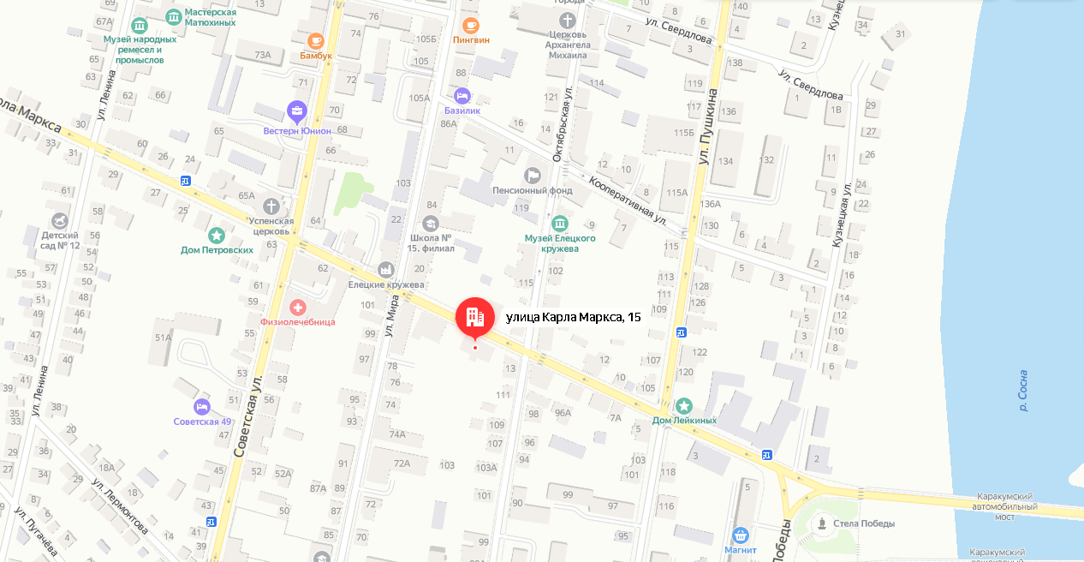

Со всех сторон помещения Центра находятся остановки автобусов, что делает доступным посещение Центра школьниками и студентами из всех районов Ельца. Кроме того, ЦМИТ будет расположен в непосредственной близости от основных учебных корпусов ЕГУ им. И.А. Бунина, колледжей, школ, что существенно упростит взаимодействие с инфраструктурой университета, а также обеспечит постоянный приток студентов и школьников (абитуриентов).

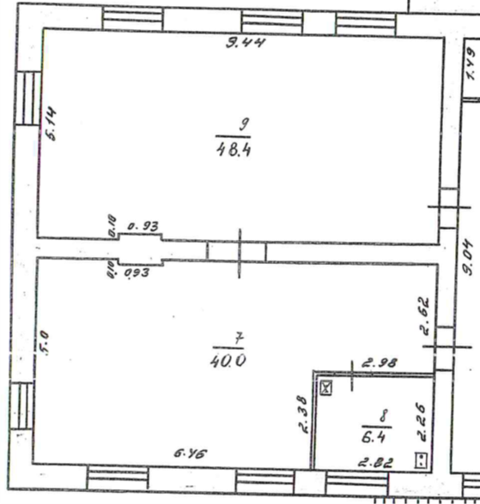 | 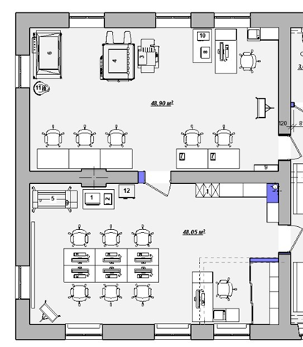
Технический план помещений по адресу г.Липецк, ул.К.Маркса, д. 15 под ЦМИТ | Вариант планировки ЦМИТ

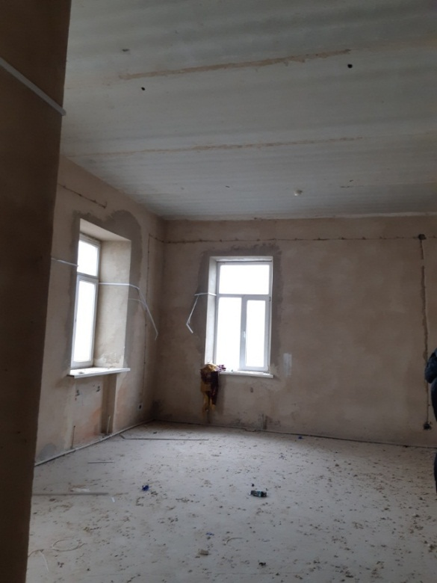
Помещение до ремонтных работ

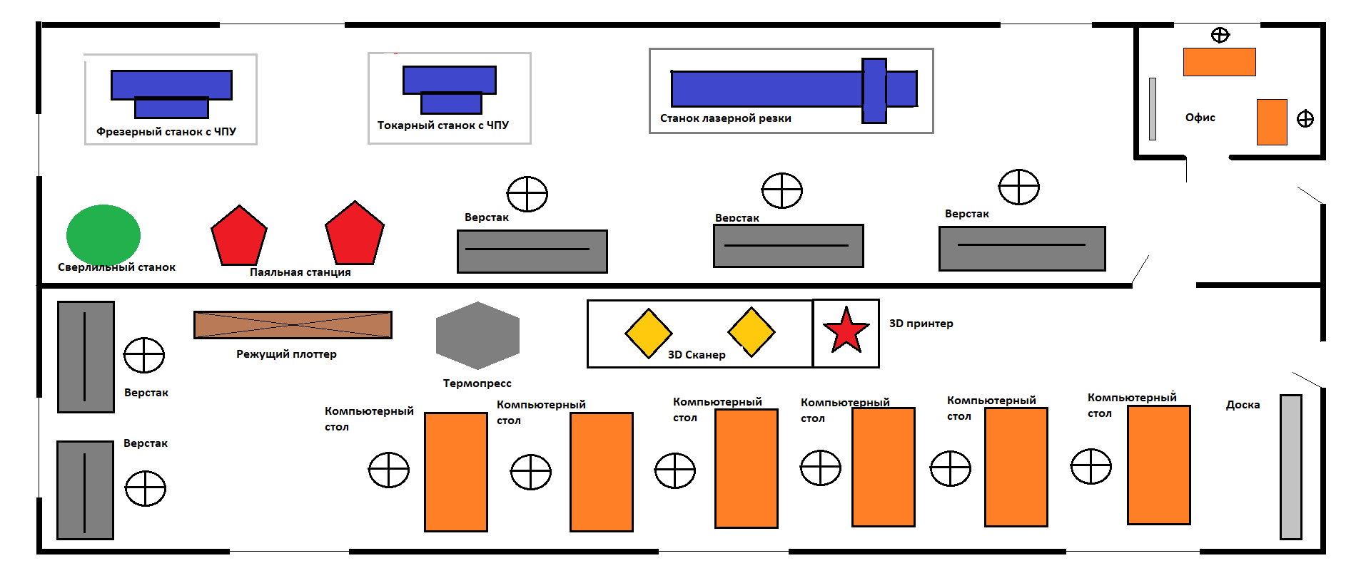
План размещения оборудования ЦМИТ

- Состав оборудования

№ п/п | Наименование | Кол-во | Сумма, в руб.
2 | Приобретение основного (обязательного) комплекта оборудования: |  | 5418,00000
2.1 | 3D принтер Piihawl Explore 3D ( 2е печатающие головки, максимальный размер изделий 310*310*430, работа с ABS, PLA, TPU, PVA, HIPS, диаметр сопла 0.4мм, работа с ОС Windows\Linux\IOS) | 1 шт. | 440 000
2.2 | Прецезионный фрезерный станок с ЧПУ для гравировки и резки по дереву и пластикам, композитным материалам и тд. ZL6090 Длина стола 900х1300мм, точность позиционирования 0.1мм, размер рабочего поля 850*1200*200мм, Мощность 3.2квт | 1 шт. | 310 000
2.3 | Станок лазерной резки и гравировки для неметаллов с ЧПУ Jiechen1390. Мощность излучателя 100ват, размер рабочей зоны 1300х900мм, точность 0,0125мм, толщина резки 0-15мм, работа с форматами BMP, PLT, AI, CDR, DXF. | 1 шт. | 470 000
2.4 | Режущий плоттер для контурной резки KY-1350T, максимальная ширины материала до 1380мм, ширина резки 1260мм, точность 0.01мм, нажим на нож 750гр, процессор 64DSP. | 1 шт. | 97 000
2.5 | 3D сканер ручной Einscan , точность 0.05мм ИК-подсветка, распознавание цветов, работа с файлами OBJ, STL, ASC, PLY, P3, 3MF, работа с ОС Windows\Linux\IOS | 1 шт. | 660 000
2.6 | Токарный станок с ЧПУ серии CNC210, максимальный диаметр заготовки 210мм, максимальный ход каретки 300мм, минимальный шаг 0,001мм, мощность двигателя 1.2кВт, общая потребляемая мощность 4кВт. Контроллер SIEMENS 808D (включая монтажные и пуско-наладочные работы) | 1 шт. | 1780 000
2.7 | Оргтехника |  | 1 266 600,0
2.8 | Ручной инструмент |  | 130 000
2.9. | Комплект оборудования для работы с электронными компонентами |  | 200 000
2.10. | Паяльная станция YiHUA 852D+, мощность 600Вт, паяльник и паяльный фен, раздельная регулировка температуры с цифровым дисплеем, диапазон температуры от 100С до 500С, шаг регулировки температуры 1С. Сменные насадки и жала. | 1 шт. | 11 000
3 | Приобретение дополнительного оборудования (подробно расшифровать) |  | 171 000
3.1 | Вертикальный сверлильный станок 1000Вт. | 1 шт. | 80 000
3.2 | Термопресс для термопереноса на футболки и плоские поверхности, кружки и кепки. | 1 шт. | 42 000
3.3 | Пылесос промышленный 65 литров, 2800Вт. | 1 шт. | 49 000
4 | Приобретение расходных материалов |  | 299 000
ИТОГО расходы ЦМИТ: |  |  | 5 834 600

  - 3D Принтер Pilhawl
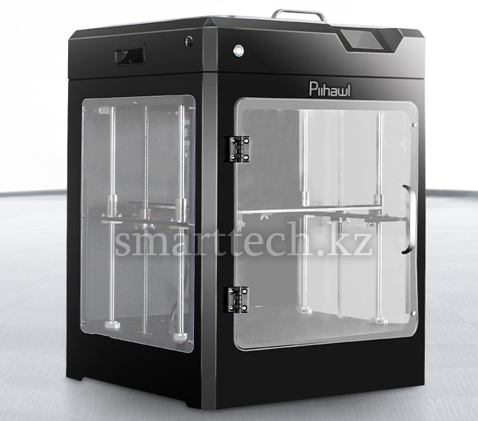
2е печатающие головки, максимальный размер изделий 310*310*430, работа с ABS, PLA, TPU, PVA, HIPS, диаметр сопла 0.4мм, работа с ОС Windows\Linux\IOS

  - Прецизионный фрезерный станок с ЧПУ
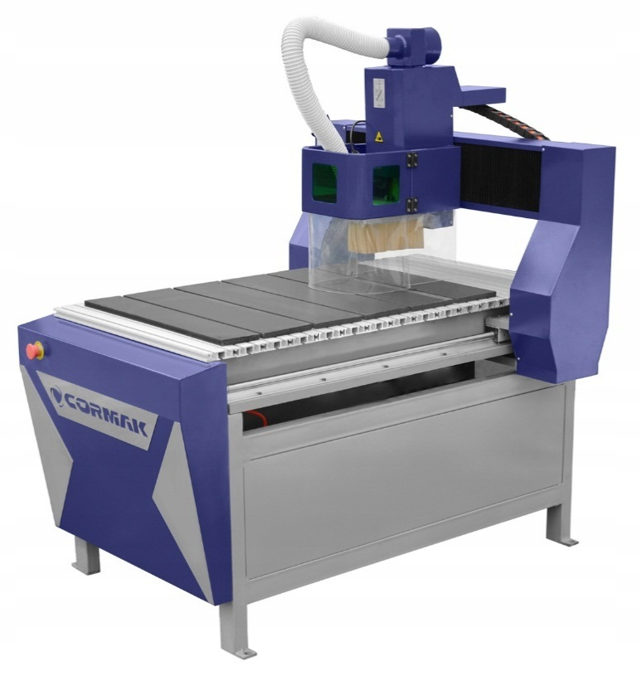
Длина стола 900х1300мм, точность позиционирования 0.1мм, размер рабочего поля 850*1200*200мм, Мощность 3.2квт

2.3. Станок лазерной резки jiachen 1390
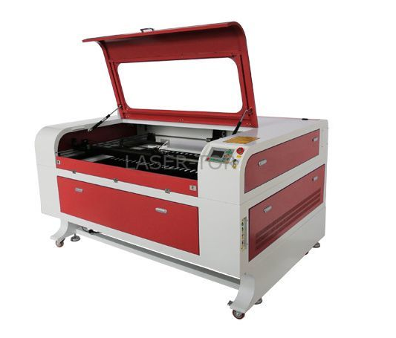
Мощность излучателя 100 Bт, размер рабочей зоны 1300х900мм, точность 0,0125мм, толщина резки 0-15мм, работа с форматами BMP, PLT, AI, CDR, DXF.

  - Режущий плоттер для контурной резки KY-1350T
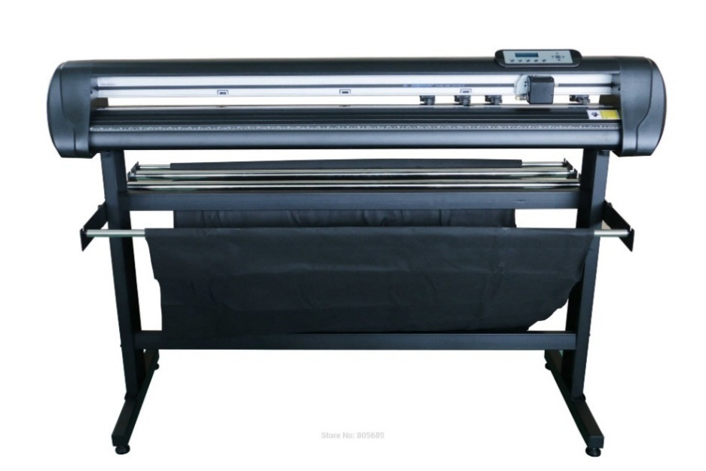
максимальная ширины материала до 1380мм, ширина резки 1260мм, точность 0.01мм, нажим на нож 750гр, процессор 64DSP

  - Ручной 3D сканер EinScan

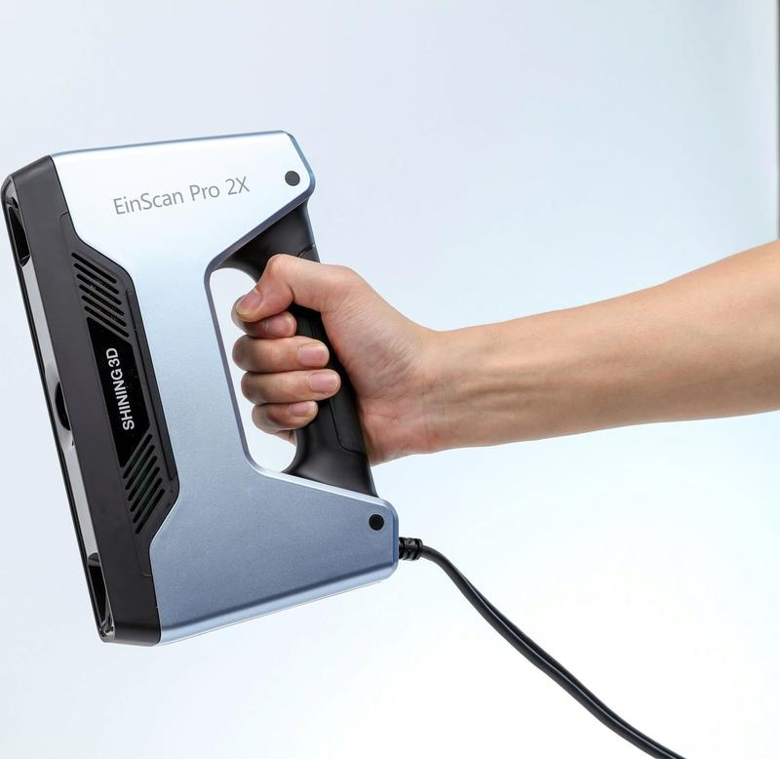
точность 0.05мм ИК-подсветка, распознавание цветов, работа с файлами OBJ, STL, ASC, PLY, P3, 3MF, работа с ОС Windows\Linux\IOS

  - Токарный станок с ЧПУ CK6136 с ЧПУ Siemens 808D
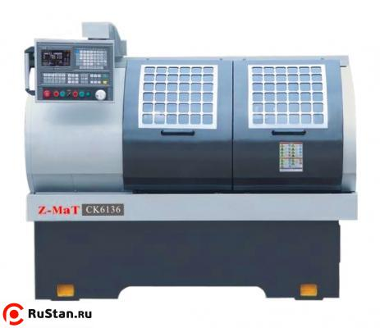
максимальный диаметр заготовки 210мм, максимальный ход каретки 300мм, минимальный шаг 0,001мм, мощность двигателя 1.2кВт, общая потребляемая мощность 4кВт. Контроллер SIEMENS 808D.

Особенности
- Большой диаметр отверстия шпинделя.
- Качественное литое основание и станина.
- Высокий крутящий момент и скорость.
- Усиленные направляющие.
- Хорошо подходит для обработки длинных деталей.
- Централизованная система смазки.

Стандартная комплектация
- 3-кулачковый патрон или цанга.
- 4-позиционная резцедержка.
- Ручная задняя бабка.
- Центральная муфта.
- Автоматическая система смазки.
- Автоматическая система подачи СОЖ.
Дополнительные опции
- Различные патроны.
- Различные системы управления.
- Гидравлическая задняя бабка
- Высокоскоростной шпиндель.
- Больший диаметр отверстия шпинделя.

  - Оргтехника

№ п/п | Наименование | Кол-во | Цена, руб. | Сумма, руб.
2.7.1 | СИСТЕМНЫЙ КОМПЛЕКТ ARBYTE TEMPO TD4-B36X/i5-9600/16GB/250GBSSD M2/ 2TB/ VGA6GB/ 600W/ Win10Pro/Office Home and Business 2019/Гарантия 3 года. | 6 шт. | 113 962 | 683 772
2.7.2 | МОНИТОР 27" AOC 27B2H Black (IPS, 1920x1080, 75Hz, 7 ms, 178°/178°, 250 cd/m, 20M:1, +HDMI 1.4) | 6 шт. | 10790 | 64 740
2.7.3 | Клавиатура проводная Logitech K120 for Business мембранная USB чёрный | 6 шт. | 610 | 3 660
2.7.4 | Мышь проводная Logitech B100 оптическая USB 800dpi чёрный для правой и левой руки | 8 шт. | 390 | 3120
2.7.5 | Ноутбук LENOVO Legion Y540-15IRH/15.6"/IPS/Intel Core i5 9300H 2.4ГГц/16ГБ/512ГБ SSD/NVIDIA GeForce GTX 1660 Ti - 6144 Мб/81SX014JRK/черный/Windows 10/Microsoft Office 2019 | 2 шт. | 119 790 | 239 580
2.7.6 | ИБП IPPON Back Comfo Pro 600 black new | 8 шт. | 5200 | 41 600
2.7.7 | Фильтр сетевой <5 м> Buro 600SH-16-5-W, 6 розеток, белый | 10 шт. | 450 | 4500
2.7.8 | МФУ XeroxWorkCentre 3345 серый A4 лазерный черно-белый 1200x1200 dpi Двусторонняя печать Факс USBEthernetWi-Fi, Картридж SAKURA 106R03621 для XeroxWorkCentre 3335/3345, черный, 8500 к. | 2 | 32295 | 64590
2.7.9 | Проектор Benq EW600 DLP 3600Lm (1280x800) 20000:1 ресурс лампы:5000часов 2xUSB typeA 1xHDMI 2.5кг | 1 | 54063 | 54063
2.7.10 | Экран на штативе Lumien Eco View формат 1:1 (160*160) MW, с возм. наст. креп. (LEV-100105) | 1 | 4215 | 4215
2.7.11 | Программное обеспечение Kaspersky Internet Security Multi-Device Rus Ed. 2 Устр. 1 год Base | 4 | 1540 | 6160
2.7.12 | Учебный комплект КОМПАС-3D v 18 на 10 мест. 3D моделирование для 3D печати на 10 мест, лицензия | 1 | 40000 | 40000
2.7.13 | КОМПАС-3D для преподавателя. Проектирование и конструирование в машиностроении, лицензия | 1 | 5100 | 5100
2.7.14 | Учебный комплект Artistan Rendering для КОМПАС-3D v18 на 10 мест, лицензия | 1 | 24500 | 24500
2.7.15 | Учебный комплект Модуль ЧПУ. Токарная обработка v18  ( приложение для КОМПАС -3D v18) на 10 мест, лицензия | 1 | 13500 | 13500
2.7.16 | Учебный комплект Модуль ЧПУ. Фрезерная обработка v18 ( приложение для КОМПАС -3D v18) на 10 мест, лицензия | 1 | 13500 | 13500
 | ИТОГО |  |  | 1 266 600

Учебные симуляторы Siemens токарного и фрезерного станка будут установлены на компьютеры. Количество симуляторов будет соответствовать количеству рабочих мест (т.е. один студент за одним симулятором) – 6 шт.
  - Ручной инструмент

Набор отверток, 6 предметов

Набор торцевых ключей 1/2" мм, 24 предмета

Набор торцевых ключей 3/4'', мм, 15 предметов

Набор торцевых ключей 1/4" мм, 34 предмета

Обжимные клещи, 230 мм

Молоток-гвоздодер с трубчатой стальной ручкой

Кувалда, 1000 г

Набор комбинированных ключей, 8-19 мм, в коробке

Инструментальный ящик, 5 отделений

Набор напильников 4шт. 200мм

Набор сверл в металлическом кассетнике, 1-13мм, 25 предметов

Ножовка

Универсальный нож, 18мм вкл. 4 лезвия

Кусачки боковые

Длинногубцы, прямые губки

Плоскогубцы комбинированные

Дрель ударная сетевая Интерскол ДУ-16/1000ЭР 1000 Вт

Зубило 200мм

Полотна для пилы по металлу в блистере 2шт

Керн
Тиски 125мм с верстаком
Станок точильный универсальный Интерскол Т-200/350 -1шт

Список наименований универсального измерительного инструмента:
Штангенциркуль цифровой СМТ DHG - 001-80мм
Штангенциркуль цифровой STAYER 34410-150, 0,01 мм
Индикатор цифровой ИЦ 0-12.7 мм, 0,01 мм
Микрометр Зубр Эксперт 0-25 мм (34482-25)

  - Комплект оборудования для работы с электронными компонентами.

Набор включает в себя:
1) Высокоточный осциллограф UNI-T UTD2102CEX с полосой пропускания 100МГц, 2а канала, 8 дюймов TFT дисплей 800х640, USB.
2) Универсальный мульти-тестер (сила, напряжение, сопротивление и др)
3) шаблоны печатных плат разных размеров 100шт
4) Светодиоды 5мм набор разных цветов 1000шт
5) Резисторы набор разных сопротивлений 10 000шт
6) Диоды-выпрямители набор 800шт
7) Конденсаторы наборы 1150шт (от 0.1 до 1000мкФ)
8) транзисторы наборы 100шт
9) набор клеем 1980шт
10) Платы управления типа UNO R3 – 3шт
11) Блок питания лабораторный UNI-T UTP3303, 3 канала, напряжение 0-32В Сила тока 0-5А на канал. Шаг регулировки напряжения 100мВ, шаг регулировки силы тока 10мА.
12) Шкаф металлический с ключом и лотками для хранения радио-деталей 900х230х680мм 75 лотков.

  - Паяльная станция YiHUA 852D+
мощность 600Вт, паяльник и паяльный фен, раздельная регулировка температуры с цифровым дисплеем, диапазон температуры от 100С до 500С, шаг регулировки температуры 1С. Сменные насадки и жала.
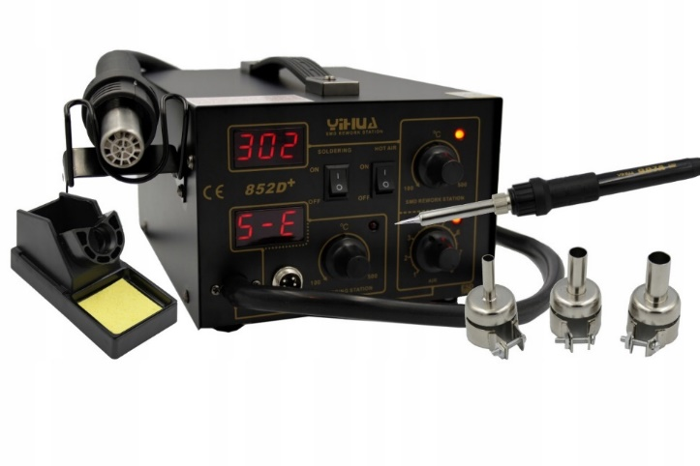
- Дополнительное оборудование ЦМИТ

3.1. Сверлильный станок 1000 Вт.
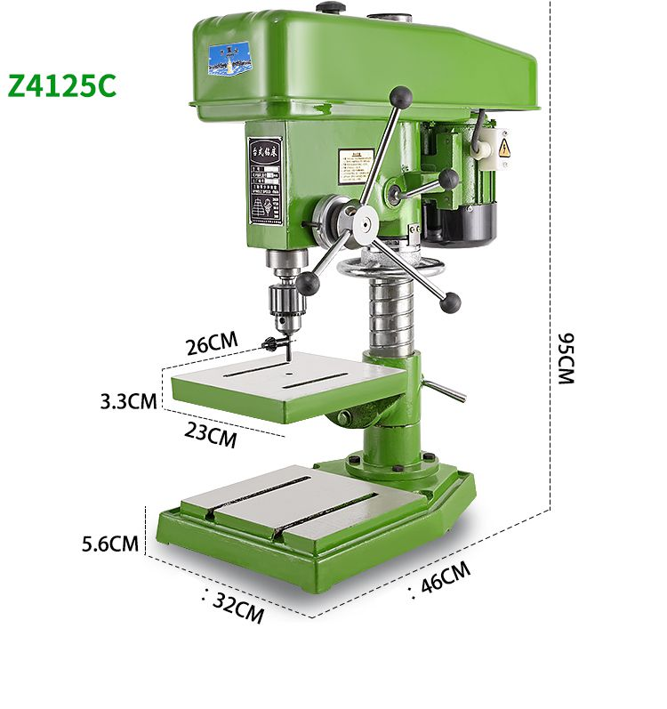
Мощность электромотора 1100Вт
Максимальный диаметр сверления по стали: 25мм
Толщина стойки 85мм с возможностью регулировки высоты
Расстояние от конца шпинделя до стола: 340мм
Расстояние от конца шпинделя до основания: 550мм
Расстояние от оси шпинделя до стойки: 245мм
Максимальный ход шпинделя: 95мм
Тип передачи: Ременная передача
Количество скоростей: 5
Рабочие обороты: от 380 до 2920об/мин
Тип патрона шпинделя МТ3
Вес станка 85кг

3.2.Термопресс универсальный

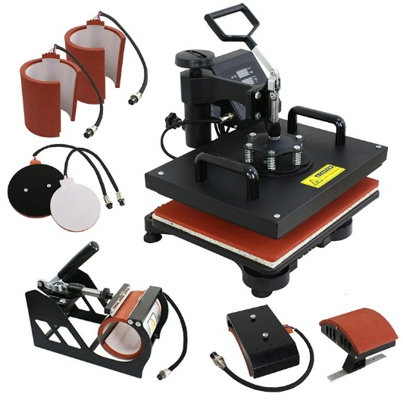
Термопресс для термопереноса на футболки и плоские поверхности, кружки и кепки.

3.3.Пылесос промышленный YLW-60

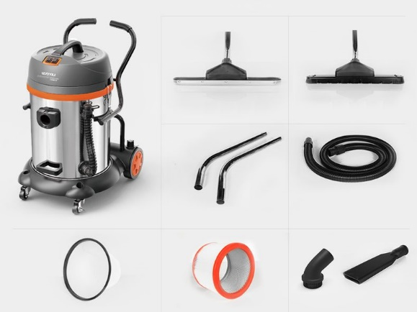
Мощность электромотора 2800Вт
Два режима мощьности 1400\2800Вт
Сила всасывания 18КПа
Обьем бака 60литров
Колеса для передвижения с фиксатором
Набор аксесуаров
Шланг диаметром 40мм

Размеры: 695x545x930мм
Вес: 24,5кг

- Требования к месту монтажа
Для обеспечения монтажа и нормального режима эксплуатации оборудования к помещению, в котором осуществляется монтаж, предъявляются следующие требования:
Расстановка оборудования должна быть выполнена в соответствиями с правилами СанПиН, Правилами охраны труда и другими нормативными документами РФ, а также обеспечивать свободный доступу к оборудованию и не препятствовать его естественной вентиляции.
К каждому типу оборудования должны быть подведены достаточные электрические мощности.
Размеры, вес, вольтаж и потребляемая мощность указаны в таблице ниже.

№ | Наименования | вольтаж | Размеры мм | Вес кг
1 | 3Д Принтер Piihawl Explore 3D | 220В \ 300Вт | 565х430х535 | 25
2 | 3Д Сканер ручной Einscan | 220В \ 200Вт | 300х400х200 | 5
3 | Прецизионный фрезерный станок с ЧПУ для гравировки и резки по дереву и пластикам, композитным материалам и тд. ZL6090 | 220В\3.2кВт | 800x1200x1600 | 400
4 | Станок лазерной резки и гравировки для неметаллов с ЧПУ Jiechen1390. | 220В\1.5кВт | 1810х1310х1110 | 360
5 | Режущий плоттер KY-1350T для контурной резки | 220В\500вт | 950х1700х350 | 30
6 | Станок токарный с ЧПУ серии CNC210 | 220В\4кВт | 1750х1100х1700 | 230
7 | Паяльная станция YiHUA 852D+ | 220В\660Вт | 253х186х125 | 5
8 | Комплект оборудования для работы с электронными компонентами. Набор включает в себя: 1) Высокоточный осциллограф UNI-T UTD2102CEX 2) Универсальный мульти-тестер 11) Блок питания лабораторный UNI-T UTP3303 | 220В\1кВт | 400х350х250 | 25
 | Шкаф металлический с ключом и лотками для хранения радио-деталей | - | 900х230х680 | 30
9 | Сверлильный станок | 220В\1.1кВт | 460х320х950 | 65
10 | Промышленный вылесос | 220В \ 3кВт | 500х600х950 | 20
11 | Термопресс | 220В \ 1.3кВт | 600х500х450 | 40

5. Взаимодействие ЦМИТ с филиалом Центра «Мой бизнес» г. Елец
Взаимодействие ЦМИТа и филиала Центра «Мой бизнес» будет основано на взаимовыгодном сотрудничестве.
Со стороны филиала центра «Мой бизнес» ЦМИТ будут выделены:
- помещение для установки оборудования (площадью не менее 95 м²);
- оборудование для ЦМИТ;
- электроэнергия, водоснабжение;
- высокоскоростной интернет.

Использование оборудования ЦМИТ будет осуществляться субъектом малого и среднего предпринимательства в помещении филиала центра «Мой бизнес». Отбор субъекта малого и среднего предпринимательства, выполняющего функции ЦМИТ, осуществляется на конкурсной основе.

В обмен на предоставление центром «Мой бизнес» ресурсов будут реализовывать в Центре молодежного инновационного творчества отдельные образовательные программы в интересах Центра. Данные программы будут направлены на решение следующих стратегических задач, стоящих перед Центром «Мой бизнес»:
- популяризация предпринимательской деятельности среди студентов и школьников;
- проведение обучающих семинаров, в том числе по программе Корпорации МСП;
- повышение интереса студентов города к научно-исследовательской работе;
- достижение установленных показателей эффективности
Помимо средств бюджета для финансирования центра будут привлекаться:
- средства частных спонсоров и технологических компаний;
- международные гранты;
- некоммерческие фонды и организации, поддерживающие инновационную и/или творческую деятельность.

6. Календарный план реализации проекта

Ввод в эксплуатацию Центра занимает шесть месяцев с момента монтажа оборудования в помещении Центра. Создание и развитие Центра можно разделить на несколько этапов в соответствии с таблицей:

№ п/п | Наименование этапа | Срок проведения
1 | Закупка оборудования | Сентябрь-декабрь
2. | Проведение ремонтных работ в помещении ЦМИТ | Сентябрь-ноябрь
3. | Проведение конкурсного отбора исполнителя проекта- субъекта МСП | Август - сентябрь
4. | Оснащение территории под ЦМИТ | Октябрь-декабрь
5. | Разработка курсов обучающих программ | Октябрь-декабрь
6. | Разработка плана проведения мероприятий | Октябрь-декабрь
7. | Запуск работы ЦМИТ | II декада декабря

К 2021 году, посредством накопления опыта, у Центра выработаются наиболее действенные пути финансирования (не в ущерб работе с целевой аудиторией - школьниками и студентами).
В соответствии с мировым опытом ЦМИТ и аналогичные им организации основную материальную поддержку получают от школ и ВУЗов, на базе которых они основаны, и государственного бюджета. При создании центра, как правило, оговаривается выход на полную самоокупаемость в течение некоторого времени. Стоит отметить, что на настоящий момент ни один из существующих в мире центров Fab Lab не достиг полной самоокупаемости, поэтому планируется тесное взаимодействие создаваемого Центра с центром «Мой бизнес».
Предполагается, что Центр может прийти к частичной самоокупаемости примерно через 1-2 года после начала функционирования.

В Липецкой области успешно функционирует торгово-промышленная палата (ЛТПП), которая объединяет сотни малых предприятий, среди которых большое количество инновационных. Работая с ЛТПП в рамках информационного договора, Центр сможет помогать развивать инновационное направление данных предприятий. Планируется развивать обмен опытом, знаниями, технологиями с другими Центрами России, а также с зарубежными коллегами в рамках онлайн-семинаров и вебинаров.

Список мебели и оборудования

1 | Телефон VoIP Yealink SIP-T21 E2 SIP-телефон, 2 линии | 2 | 3702 | 7404
2 | Рабочее место специалиста (стол, тумба, шкаф для одежды,кресло) | 2 | 40000 | 80000
3 | Стол компьютерный | 6 | 4500 | 27000
4 | Стул | 12 | 6000 | 72000
5 | Доска магнитно-маркерная | 2 | 10000 | 20000
6 | Шкаф гардеробный.Тип покрытия порошковое.ВхШхГ, мм:1830х300х500 | 2 | 4300 | 8600
7 | Столы под оборудование ЦМИТ | 5 | 4500 | 22500
8 | Верстак | 5 | 15032,44 | 75162,2
9 | Тулбокс для работы с ручным инструментом | 1 | 15000 | 15000
10 | Контейнер для мусора | 1 | 2000 | 2000
ИТОГО: |  |  |  | 329 666,2

  - Планируемые результаты деятельности

Главная задача Центра - повышение интереса молодежи к научной и проектной деятельности, вовлечение обучающихся в инновационные процессы современного общества. Центр должен стать «технопарком» для учащейся молодежи и школьников, в котором высокотехнологичное оборудование позволит не только получить навыки работы на нем, но и поможет выполнить материальные прототипы креативных и технических разработок. Ключевыми показателями эффективности Центра должены стать количественный рост его заказчиков (школьников, студентов ВО и СПО) и инновационных проектов и изобретений, поданных на регистрацию, а также открытость Центра и доступность его оборудования. Планируется увеличение количества инновационных проектов за три года работы Центра на 57% .

Информация о планируемых результатах деятельности центра молодежного инновационного творчества на период с 15 ноября до 31 декабря 2020

№ | Наименование показателя | Единица измерения | 2020 год
1 | Количество человек воспользовавшихся услугами ЦМИТ | единиц | Не менее  50
В том числе:
1.1 | Количество человек из числа обучающихся | единиц | 10
1.2 | Количество человек из числа профильных молодых специалистов | единиц | 5
1.3 | Количество человек из числа школьников | единиц | 20
1.4 | Количество человек из числа сотрудников субъектов малого и среднего предпринимательства | единиц | 15
2 | Количество проведенных мероприятий, направленных на развитие детского и молодежного научно-технического творчества, в том числе конкурсы, выставки, семинары, тренинги и круглые столы | единиц | Не менее 2
2.1 | Количество семинаров, тренингов, организованных в целях вовлечения в предпринимательство и развития научно-инновационной деятельности детей и молодежи | единиц | Не менее 1
3 | Коэффициент загрузки оборудования ЦМИТ | единиц | 0,75
4 | Количество субъектов малого и среднего предпринимательства, получивших информационную и консультационную поддержку в ЦМИТ | единиц | Не менее 10
5 | Количество договоров, заключенных ЦМИТ с другими структурами, заинтересованными в развитии предпринимательского и инновационного творчества молодежи (школы, вузы, колледжи и т.д.) | единиц | Не менее  5
6 | Количество разработанных обучающих курсов | Не менее единиц | 1

